**Lënda: Rrjetet Kompjuterike**

**Fletore e Ushtrimeve Laboratorike**

**Laboratori Dytë**

**v 6.0**

**Ligjerues: Dr. Besnik Qehaja**

**Tutor: Behar Haxhismajli**

**Viti Akademik 2020/2021**

Laboratori 2 – Menaxhimi i bandwidth-it të linjës transmetuese

**Objektivat:**

**Pjesa 1:** Konvertimi i njësive

**Pjesa 2:** Llogaritja e kohës së transferit të fajllit

|  |  |  |
| --- | --- | --- |
| Njësia e të dhënave | Madhësia |  |
| Bit (b) | Shifra binare 1 ose 0 |  |
| Byte (B) | 8 bits apo  (2^3) (b) |  |
| Kilobyte (KB) | 1024 Byte (B) apo (2^10) B | 8192 bit apo (2^13) |
| Megabyte (MB) | 1024 Kilobyte (KB) apo (2^10) (KB) | 8388608 bit apo (2^23) |
| Gigabyte (GB) | 1024 Megabyte(MB) apo (2^10) (MB) | 8589934592 bit apo (2^33) |

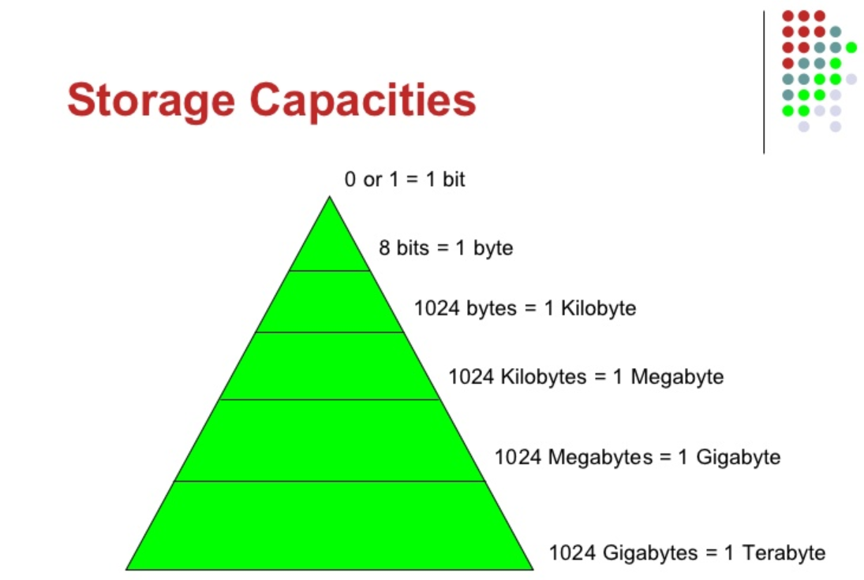

**Shembull:**

Më poshtë është paraqitur një tabelë, ku si shembull kemi marr një file me madhësi 4.6 GB, dhe nëse dëshirojmë ta konvertojmë në njësi më të madhe atëherë ne duhet që atë vlerë ta pjestojmë me 1024 përcdo konvertim të një njesie me të madhe, në përjashtim vetëm kur dëshirojmë ta konvertojmë prej njësisë bit në byte që duhet pjestuar me 8.

Kurse për konvertimin në njësi më të vogël duhet që madhësinë e file-it me njësinë e caktuar ta shumëzojmë me 1024 , në përjashtim vetëm kur dëshirojmë ta konvertojmë në bit që duhet shumëzuar me 8.

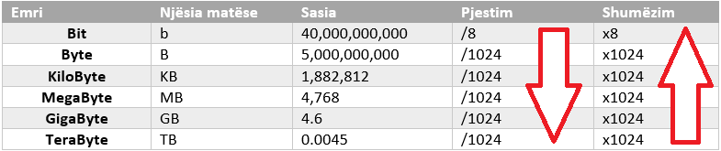

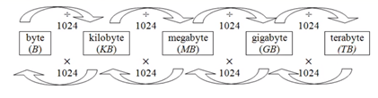

**Shembuj:**

**1)** **220 MB to KB 3) 30 GB to KB**

**2) 72 KB to B 4) 1,536 KB to MB**

**5) 1,689 B to MB 6) 3 TB to GB**

**7) 1,905 MB to GB 8)** **1,000,000,005 B to MB**

**9) 1 GB to KB**

**1) 4GB to B**

**2) 512GB to TB**

**3) Kalkuloni numrin e mp3 file-ëve me një mesatare 4.1 MB për file , që mund të ruhen në një mp3 player me hapësirë 16 GB.**

**3) Zgjidhja:**

**16 GB =**

**Nr.files =**

**Konvertimi ndërmjet bytes dhe bits**

Sic është përmendur dhe më lart, në një byte janë 8 bits. Eshtë e domosdoshme të bëhet konvertimi prej byte në bit dhe anasjelltas kur flasim për download speeds.

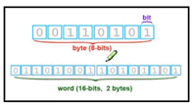

**Shembuj:**

**1. 12 Bytes to bit**

**2. 1,250 Bytes to bit**

**3.** **62 KiloBytes to bit**

**4.** **1 GigaByte to bit**

**Llogaritja e kohës së transferim të fajllit**

Mbani mend 8 bits eshte 1 Byte:

Shpejtësia me të cilën transferohen të dhënat , matet nga numri i bit-ëve për sekond (bps) ose bit per rate. Kjo aplikohet në shpejtësi në të cilën një film(movie file) bëhet download nga interneti në kompjuterin tonë, ose shpejtësia që merr një foto në të cilën e keni bërë në mobilin tuaj të bëhet upload në Facebook, etj.

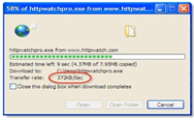

**Bit vs Byte**

Kompjuterët janë sisteme dixhitale dhe “flasin” në binare. Kjo do të thotë 1 dhe 0 - informacion. Këta numra janë quajtur si njësia më e vogël e informacionit. Kur kemi 8 prej këtyre bitëve, e quajmë 1 byte. 1024 byte quhet Kilobyte (KB) dhe 1024 prej tyre quhen Megabyte (MB.) etj.

Dallimi kryesor midis bitëve dhe bytes është se bitët zakonisht përdoren për të matur shpejtësinë, ndërsa bytes përdoren për të matur madhësinë. Mendoni për pjesët në sekondë si një shpejtësi në km / orë. Nga ana tjetër, bajtët janë si litra, duke mbushur një hard disk ose pajisje ruajtëse.

**Shembull:**

Më poshtë është paraqitur një tabelë, ku si shembull kemi marr një gjerësi të brezit (Bandwidth) me shpejtësi 40 Gb, dhe nëse dëshirojmë ta konvertojmë në njësi më të madhe atëherë ne duhet që atë vlerë ta pjestojmë me 1000 përcdo konvertim të një njesie me të madhe.

Kurse për konvertimin në njësi më të vogël duhet që Bandwidth me njësinë e caktuar ta shumëzojmë me 1000 percdo konvertim të një njesie më të vogël.

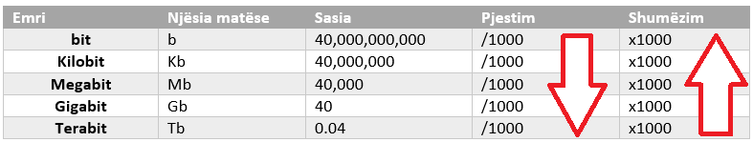

**Shembulli i zgjedhur :**

**Skenari:** Me bandwidth nënkuptohet sasia e informatave që mund të kalojë nëpër linjat komunikuese të rrjetës në një periudhë të caktuar kohore. Njësia bazë për llogaritjen e bandwidth-it është bit për sekond (bps). Për të llogaritur kohën për të cilën një fajll me madhësi të caktuar kalon nëpër linjën me bandwidth të caktuar përdoret formula: **T= S/BW**, ku **T** paraqetkohën e transferit të fajllit, **S** paraqet madhësinë e fajllit që do të transferohet dhe **BW** paraqet Bandwidthin e linjës komunikuese.

Kur konvertojmë ndërmjet bytes, kilobytes, megabytes etj., numri shumëzohet ose pjestohet me **1024**. Kur konvertojmë ndërmjet bits, kilobits, megabits etj., ose bits per second(bps), kilobits per second (kbps), megabits per second (mbps) etj., numri shumëzohet ose pjestohet me **1000**.

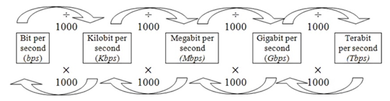

**Shembuj:**

**1) 6 Mbps to Kbps 3)** **2.3 Gbps to Kbps**

**2) 7,300,000 bps to Mbps 4)** **4,000,000,000 bps to Gbps**

**5) 8024 Mbps to Gbps 6) 3 Tbps to Gbps**

**7) 1,000,001 kbps to Mbps 8) 2024 Mbps to Gbps**

**Shembull për konvertimin e nga MegaByte(MB) në Megabit(Mb):**

Kemi një vlerë 10 MegaByte(MB) dhe dëshirojmë ta konvertojmë në Megabit(Mb), ku së pari, vlerën e caktuar duhet ta konvertojmë në njësinë më të vogël që është bit me njohuritë e fituara më lartë, pastaj për konvertimin në Megabit duhet të pjestojmë vlerën e fituar me 1000.

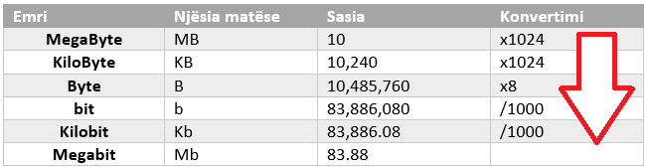

**2 .Detyre e zgjedhur ku duhet lexohet dhe përshkruhet si dhe te mirët një shembull me numra te ndryshëm:**

**Skenari:** Me bandwidth nënkuptohet sasia e informatave që mund të kalojë nëpër linjat komunikuese të rrjetës në një periudhë të caktuar kohore. Njësia bazë për llogaritjen e bandwidth-it është bit për sekond (bps). Për të llogaritur kohën për të cilën një fajll me madhësi të caktuar kalon nëpër linjën me bandwidth të caktuar përdoret formula: **T= S/BW**, ku **T** paraqetkohën e transferit të fajllit, **S** paraqet madhësinë e fajllit që do të transferohet dhe **BW** paraqet Bandwidthin e linjës komunikuese.

**Detyra** jonë në këtë laborator është llogaritja e kohës së transferit të fajllit me madhësi **1MB** që kalon nëpër linjën me bandwidth **128kbps**.

**Pjesa 1: Konvertimi i njësive**

Duke ditur se madhësitë e fajllave në kompjuter maten me **byte**, e një bytepërbëhet nga 8 bit, përfundojmë se Një Kilobyte(KB) përbëhet nga 1,024 byte, një Megabyte(MB) përbehet nga 1,024 Kilobytes, një Gigabyte (GB) përbëhet nga 1,024 Megabyte dhe kështu me radhë, të gjithë byte-ët janë të grupuar në grupe me nga 1,024.

**Hapi 1**: Duke parë se shpejtësia e bandwidth-it është e shprehur në kilobit për sekond(kbps) atëherë edhe njësinë e madhësisë së fajllit e konvertojmë në kilobit për të llogaritur kohën e transferit të fajllit.. Konvertojmë MB në KB(Kilobyte).

1MB= 1,024 Kilobyte apo 2^­­10 = 1024. Pra, madhësia e fajllit prej 1 MB është 1*1,024 Kilobyte = 1,024 KB

Pra, vlera e konvertuar nga 1 MB në 1,024 KB duhet të konvertohet më tutje në kilobit. Konvertimi në bit bëhet duke ditur se **1 byte = 8 bit.**

Konvertimi i të dhënave nga njësia Kilobajt (KB) në Kilobit (Kb) bëhet duke shumëzuar një KB me 8.

8 x KB = Kb

Pra, vlerën prej 1,024 Kilobyte e shumëzojmë me 8 bit për të bërë konvertimin në kilobit.

1,024 Kilobyte * 8 bit= **8192 kilobit**.

Pra, madhësia e fajllit është **S=8192 kilobit.**

**Pjesa 2: Llogaritja e kohës së transferit të fajllit**

Pasi qënjësitëpërkatëse janë konvertuar në kilobit, aplikohet formula për llogaritjen e kohës së transferit të fajllit: **T = S / BW**.

Zëvendësojmë vlerat e madhësisë së fajllit dhe bandwidth-it në formulë dhe bëjmë llogaritjen e kohës së transferit të fajllit..

**S=8192 kilobit.**

**BW= 128 kilobit/sekond.**

Pasi që njësitë përkatëse janë konvertuar në bit apo bps, llogarisim kohën e transferit të fajllit, T=?

**T=S/BW**

**T=8192 kilobit /128 kilobit/sekondë**

**T=64 sekonda**

**Shembulli i zgjedhur :**

**Skenari:** Me bandwidth nënkuptohet sasia e informatave që mund të kalojë nëpër linjat komunikuese të rrjetës në një periudhë të caktuar kohore. Njësia bazë për llogaritjen e bandwidth-it është bit për sekond (bps). Për të llogaritur kohën për të cilën një fajll me madhësi të caktuar kalon nëpër linjën me bandwidth të caktuar përdoret formula: **T= S/BW**, ku **T** paraqetkohën e transferit të fajllit, **S** paraqet madhësinë e fajllit që do të transferohet dhe **BW** paraqet Bandwidthin e linjës komunikuese.

**1) 200 këngë me madhësi përafërsisht 4.1 MB secila, do të bëhen download në një shpejtësi prej 13.6 Mbps.**

**a) Sa MegaByta(MB) përafërsisht do të bëhen download?**

**a) Zgjidhja:**

**MadhësiaTotale =**

**b) Konvertoni numrin e fituar nga MegaByte(MB) në Megabit(Mb)**

**b) Zgjidhja:**

**Nr.bits =**

**Nr.Mb =**

**c) Kalkuloni numrin e minutave dhe sekondave që i merr download-imi i 200 këngëve me shpejtësi 13.6 Mbps.**

**Formula:**

**Time = Size / Bandwidth**

**T =**

Ushtrime:

* 1. Në një server në internet ndodhet një dokument me madhësi 12 MB, të llogaritet koha e transferim të fajllit nëse bandwidth-I i linjës komunikuese është 240 kilobit/second?

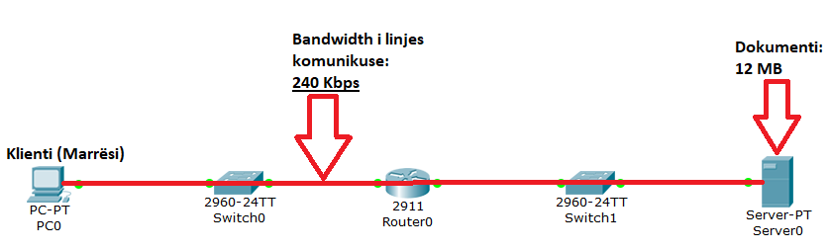

**Detyra Shtëpie**

* 1. Të llogaritet bandwidth-i i linjës komunikuese nëse fajlli me madhësi 1 GB shkarkohet për 20 sekonda?
  2. Nje film qe gjindet ne nje server te nje webfaqe dhe ka madhsin prej 33 MB ,sa kohë na nevoitet te shkarkohet nëse linja komunikuese me serverin eshte 515Kb(Kilobits) per sekond:

1. 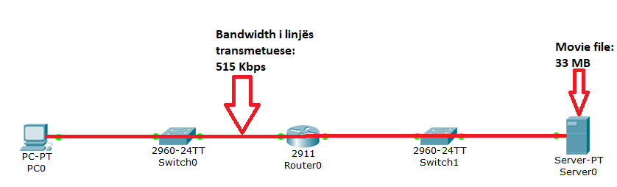

5.Te llogaritet koha (T) e transferit te një përmbajtje se nje DVD me madhesi 32 GB nëse Bandwidth-i i linjës komunikuese eshte 5Mb/sekond.